**Relationship**

**Цілі уроку:**

**навчальний аспект**

- формування граматичних навичок говоріння;

- рoзвиток мовних навичок по темі;

- вдосконалення навичок аудіювання та читання;

**развиваючий аспект**

- розвиток здатності здійснювати продуктивні мовні дії;

- розвиток комунікабельності та кругозору учнів;

**виховний аспект**

- формування уяви про стосунки між молодими людьми;

- виховання поваги у стосунках;

- глибоке усвідомлення культури взаємовідносин.

**Обладнання уроку:** дошка, ноутбук, СD , підручники.

**ХіД УРОКУ**

1. **Організаційний момент.**

1. Do you know these people? Who are they?

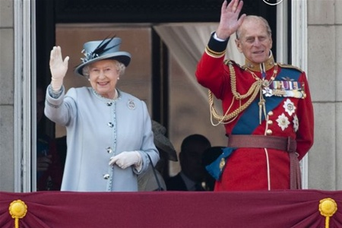

Queen Elizabeth II & Prince Philip

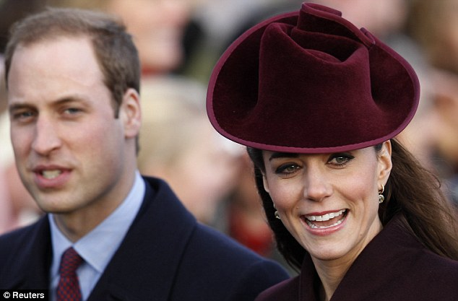

Prince William & Kate Middleton



David & Victoria Beckham Michael Douglas & Catherine Zeta- Jones

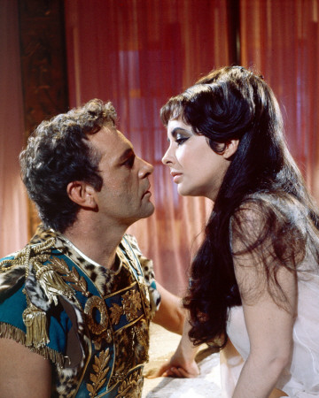

Antonio Banderas & Melanie Griffith Antonio & Cleopatra

2. Today we’ll speak about relationship.

***relationship***

Definition: connection; friendship

Synonyms: *accord, affair, affiliation, affinity, alliance, analogy, appositeness, association, bond, communication, conjunction, consanguinity, consociation, contact, contingency, correlation, dependence, dependency, exchange, homogeneity, hookup, interconnection, interrelation, interrelationship, kinship, liaison, likeness, link, marriage, nearness, network, parallel, pertinence, pertinency, proportion, rapport, ratio, relation, relativity, relevance, similarity, tie, tie-in, tie-up*

3. Doing Ex. 1, p. 64

Why do couples fall out? What is a good way of making up? Do you think a boy should ask a girl out or it doesn’t matter who asks who out?

4. Students order the phrases explaining their choice.

**II. Виконання граматичних вправ**

1. Ex. 2, p. 64 Students are asked to fill in the gaps without looking at the phrases of Ex.1.
2. Checking up the answers.

**III. Cлухання.**

1. Ex.3, p. 64. Completing the chart.

**IV. Практика усного мовлення**

1. Ex. 4, p. 64. Students label pictures with phrases from Ex.1.
2. Describing pictures and making up a story.

**V. Рoзвиток навичок читання (читання з рiзними стратегіями)**

**Group work.** The story is cut into pieces and students are asked to put it

together.

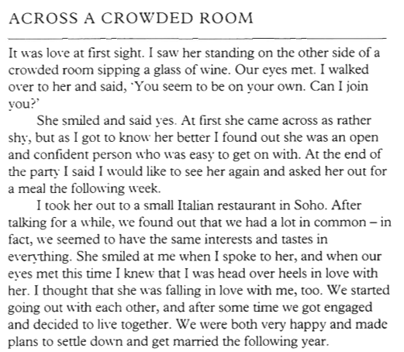

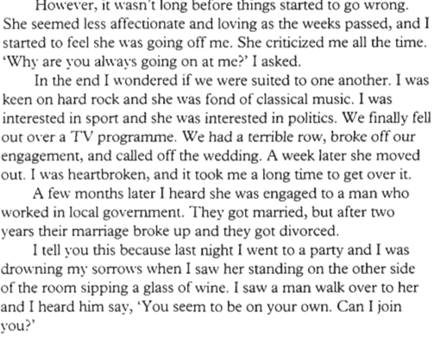

**VI. Пояснення домашнього завдання**

WB p.58, Ex. 3, 4

**VII. Підведення підсумків уроку**

1. Self-reflection **.**

What have you learnt today? What useful words or phrases do you remember? What can you do now?

1. Estimating pupils’ achievements.